-+Wytyczne formatowania pracy dyplomowej
w zakresie edytorskim

Formatowanie ogólne

- format papieru: A4
- układ strony: pionowa
- marginesy: górny 2,5cm, dolny 2,5cm, lewy 2,5cm, prawy 2,5cm
- nagłówek/stopka: 1,25cm
- numeracja stron: numer strony od Wstępu, dół strony z prawej
Times New Roman CE 10

Formatowanie szczegółowe

Spis treści
Od nowej strony, Times New Roman CE 16 punktów, bold, odstęp po 12 punktów
1. Wstęp 4
2. Część teoretyczna 6
2.1. Formatowanie pracy dyplomowej 6
2.2. Język pracy dyplomowej 6
2.3. Cytowanie literatury 7
3. Część praktyczna - prezentacja i omówienie wyników pracy 7
4. Podsumowanie i wnioski 7
Literatura 8
Załącznik nr 1 9

Spis treści formatowany automatycznie.

1. Tytuł rozdziału
Od nowej strony, Times New Roman CE 16 punktów, bold, odstęp po 12 punktów
1.1. Tytuł podrozdziału
Times New Roman CE, bold, 14 punktów, odstęp przed 12 punktów, odstęp po 10 punktów
1.1.1. Tytuł podpunktu
Times New Roman CE 12 punktów, bold,
odstęp przed 10 punktów, odstęp po 8 punktów

Tekst wyjustowany
Times New Roman CE 12 punktów,
wcięcia: z lewej 0cm, z prawej 0cm, pierwszy wiersz 0,75cm,
interlinia 1,5 wiersza

Akapity rozpoczynają się od wcięcia pierwszego wiersza 0,75cm.

Liczenie stron pracy zaczyna się od strony tytułowej. Na stronie tytułowej numer nie jest umieszczony.

Umieszczanie tabel:
Tabela 1. Tytuł tabeli bez kropki na końcu [1]
Times New Roman CE 11punktów, odstęp przed 12 punktów, odstęp po 6 punktów, interlinia 1 wiersz
Punkty (węzły) | Schemat obciążenia  Times New Roman CE 10 punktów, obramowanie szerokość ¾ punktów
Punkty (węzły) | A | B | C | D | E | F | G | H
01 | 0 | 0 | 0 | 0 | 0 | 0 | 0 | 0
02 | -0,38 | -0,31 | -0,42 | -0,56 | 0 | 0 | 0 | 0
03 | -0,27 | -1,39 | -0,98 | -1,19 | 0 | 0 | 0 | 0
04 | -0,39 | -0,87 | -2,61 | -2,05 | 0 | 0 | 0 | 0
05 | -0,51 | -1,15 | -1,88 | -5,39 | 0 | 0 | 0 | 0
06 | 0 | 0 | 0 | 0 | -5,45 | -1,88 | -1,16 | -0,52
07 | 0 | 0 | 0 | 0 | -2,05 | -2,62 | -0,87 | -0,39
08 | 0 | 0 | 0 | 0 | -1,2 | -0,99 | -1,4 | -0,27
09 | 0 | 0 | 0 | 0 | -0,57 | -0,43 | -0,31 | -0,38
10 | 0 | 0 | 0 | 0 | 0 | 0 | 0 | 0
Tabela 2. Podniesienie nad cięciwą [opracowanie własne, data opracowania]
Nr punktu |  | Podniesienie [mm]
str. zachodnia | str. wschodnia | Podniesienie [mm]
2aL | 2aP | 0
2bL 3aL | 2bP 3aP | 45
3bL 4aL | 3bP 4aP | 180
4bL 5aL | 4bP 5aP | 405
5bL 6aL | 5bP 6aP | 720
6bL 7aL | 6bP 7aP | 720
7bL 8aL | 7bP 8aP | 405
8bL 9aL | 8bP 9aP | 180
9bL 10aL | 9bP 10aP | 45
10bL | 10bP | 0
Numeracja tabel jednolita - Tabela 1, Tabela 2 itd.

Umieszczanie rysunków:
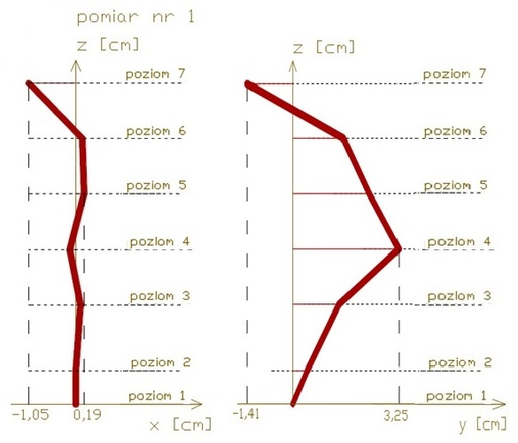
Rys. 1. Wykresy wychyleń wieży dla pomiaru 1 [4, 14.10.2021]
Times New Roman CE 11 punktów, interlinia 1 wiersz, odstęp przed 0 punktów, odstęp po 12 punktów
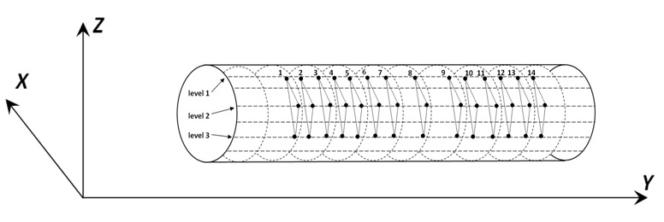
Rys. 2. Widok walca z zaznaczonymi trójkami punktów kontrolowanych [3]

Dla każdego rysunku, tabeli i wzoru należy podać źródło.
Jeżeli źródłem jest strona internetowa należy podać również datę dostępu.
Należy prowadzić jednolitą numerację rysunków i tabel (Rys. 1, Rys. 2 itd.).
W tekście pracy należy również zawrzeć odwołania do rysunków:
- jeśli w akapicie opisywany jest rysunek – (Rys. 1),
- lub – Na rysunku 1 przedstawiono……..

Umieszczanie równań:

Równanie napisane z wykorzystaniem edytora równań, umieszczane jest w tabeli.
Pierwsza kolumna preferowana szerokość 14cm, druga 2cm, obramowanie brak
Położenie równania – na środku – w pionie i poziomie
Numer równania – wyrównanie w poziomie do prawej, Times New Roman CE 12 punktów
Odstęp przed i po równaniu 6 punktów
$$a=\frac{b_{1}}{c_{1}}$$ | (1)
gdzie:
a – definicja, ewentualnie miano,
b₁ – j.w.,
c₁ – j.w.
Objaśnienia do równania
Times New Roman CE 12 punktów, wcięcie od lewej 1 cm

Literatura
Pozycje literatury ustawiane są według występowania w tekście pracy.
Times New Roman CE 12 punktów
[1] Kadaj, R., 1998. Modele, metody i algorytmy obliczeniowe sieci kinematycznych w geodezyjnych pomiarach przemieszczeń i odkształceń obiektów. Kraków: Wydawnictwo Akademii Rolniczej
[2] Lazzarini, T., 1961. Geodezyjne pomiary odkształceń i ich zastosowanie w budownictwie. Warszawa: PPWK
[3] Mrówczyńska, M. i Gibowski, S., 2016. Indicating vertical deviation of historical buildings using geodetic methods - case study of brick and wood tower in Nowe Miasteczko, w: Civil and Environmental Engineering Reports, Vol. 22, ss. 127-135, DOI: 10.1515/ceer-2016-0041
[4] Geoportal, 2021. Usługa przeglądania WMS, <https://www.geoportal.gov.pl/uslugi/usluga-przegladania-wms>
[5] Ustawa z dnia 7 lipca 1994 r. - Prawo budowlane, Dz. U 1994 nr 89, poz. 414

Załącznik nr 1

Każdy załącznik, który zostaje umieszczony w pracy dyplomowej, rozpoczyna się na nowej stronie.
Jeżeli występuje znaczna ilość załączników, to powinien je poprzedzać umieszczony za Spisem treści Spis załączników W Spisie załączników podaje się numer i tytuł danego załącznika.
Załączniki muszą posiadać tytuł, który będzie sie zgadzał z adnotacją zawartą w Spisie załączników

Wykres wychyleń wieży kratowej na poziomach P1-P5

